МУНИЦИПАЛЬНОЕ ОБРАЗОВАНИЕ
«НОВОДЕВЯТКИНСКОЕ СЕЛЬСКОЕ ПОСЕЛЕНИЕ»

ВСЕВОЛОЖСКОГО МУНИЦИПАЛЬНОГО РАЙОНА
ЛЕНИНГРАДСКОЙ ОБЛАСТИ
____________________________________________________________________________
188661, Ленинградская область, Всеволожский район, дер. Новое Девяткино, дом 57 оф. 83-84, тел.факс (812) 595-74-44, (81370) 65-684

АДМИНИСТРАЦИЯ

ПОСТАНОВЛЕНИЕ

15.06.2018г. № 60/01-04

Об утверждении Переченя муниципального имущества МО ««Новодевяткинское сельское поселение», свободного от прав третьих лиц (за исключением имущественных прав субъектов малого и среднего предпринимательства), предназначенного для предоставления его во владение и (или) пользование на долгосрочной основе (в том числе по льготным ставкам арендной платы) субъектам малого и среднего предпринимательства и организациям, образующим инфраструктуру поддержки субъектов малого и среднего предпринимательства

В соответствии с Федеральным законом от 24.07.2007 № 209-ФЗ «О развитии малого и среднего предпринимательства в Российской Федерации», Федеральным законом от 22.07.2008 №159-ФЗ « Об особенностях отчуждения недвижимого имущества, находящегося в государственной собственности субъектов Российской Федерации и муниципальной собственности и арендуемого субъектами малого и среднего предпринимательства», Федеральным законом от 06.10.2003 № 131-ФЗ «Об общих принципах организации местного самоуправления в Российской Федерации», Уставом МО «Новодевяткинское сельское поселение», Решением Совета депутатов от 11.04.2017 №17/01-07 «Об утверждении «Положения о порядке формирования, ведения и обязательного опубликования перечня муниципального имущества муниципального образования ««Новодевяткинское сельское поселение», предназначенного для предоставления его во владение и (или) пользование на долгосрочной основе (в том числе по льготным ставкам арендной платы) субъектам малого и среднего предпринимательства и организациям, образующим инфраструктуру поддержки субъектов малого и среднего предпринимательства» в новой редакции»

ПОСТАНОВЛЯЮ:

- Утвердить Перечень муниципального имущества муниципального образования ««Новодевяткинское сельское поселение», свободного от прав третьих лиц (за исключением имущественных прав субъектов малого и среднего предпринимательства), предназначенного для предоставления его во владение и (или) пользование на долгосрочной основе (в том числе по льготным ставкам арендной платы) субъектам малого и среднего предпринимательства и организациям, образующим инфраструктуру поддержки субъектов малого и
среднего предпринимательства (далее –Перечень), согласно приложению к настоящему постановлению.
- Настоящее постановление вступает в силу с момента подписания.
- Разместить Перечень в средствах массовой информации, в сети «Интернет» в соответствии с законодательством, нормативно-правовыми актами МО «Новодевяткинское сельское поселение».
- Контроль исполнения настоящего распоряжения возложить на заместителя главы администрации по социально-экономическим вопросам, архитектуре, градостроительству и землеустройству А.Л. Поспелова.

Глава муниципального образования Д.А.Майоров

Приложение
к Постановлению Администрации
муниципального образования «Новодевяткинское сельское поселение»
от 15.06.2018г. № 60/01-04
Перечень муниципального имущества муниципального образования ««Новодевяткинское сельское поселение», свободного от прав третьих лиц (за исключением имущественных прав субъектов малого и среднего предпринимательства), предназначенного для предоставления его во владение и (или) пользование на долгосрочной основе (в том числе по льготным ставкам арендной платы) субъектам малого и среднего предпринимательства и организациям, образующим инфраструктуру поддержки субъектов малого и среднего предпринимательства

Наименование объекта учета, технические параметры | Марка, модель | Год выпуска | Номер в реестре имущества | Балансовая стоимость, руб. | Адрес (местоположение) объекта | Право  обладатель | Тип: оборудование, машины, механизмы, установки, транспортные средства, инвентарь, инструменты, иное | Фото объекта
Планшет HTC Flyer Wi-Fi +3G 32Gb /2 | HTC | 2011 | 001098Д | 13 990,00 | Ленинградска обл., Всеволожский муниципальный район, д.Новое Девяткино, д.57, пом.83-84 | МО «Новодевяткинское сельское поселение» | Информационное, компьютерное и телекоммуникационное (икт) оборудование | 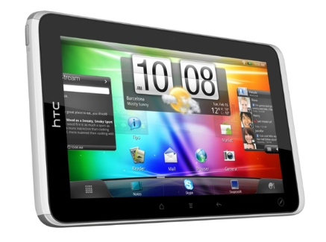
Принтер Kyocera FS-1120D (A4.30 PPM 1200 DPI.32MB | FS-1120D | 2011 | 000938Д | 6 200,00 | Ленинградска обл., Всеволожский муниципальный район, д.Новое Девяткино, д.57, пом.83-84 | МО «Новодевяткинское сельское поселение» | Информационное, компьютерное и телекоммуникационное (икт) оборудование | 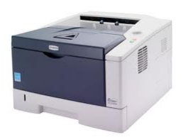
Брошюров. машина Unibind  модель 238 Бельгия | 238 | 2009 | 000494Д | 33 708,75 | Ленинградска обл., Всеволожский муниципальный район, д.Новое Девяткино, д.57, пом.83-84 | МО «Новодевяткинское сельское поселение» | Прочие машины и оборудование, включая хозяйственный инвентарь, и другие объекты | 